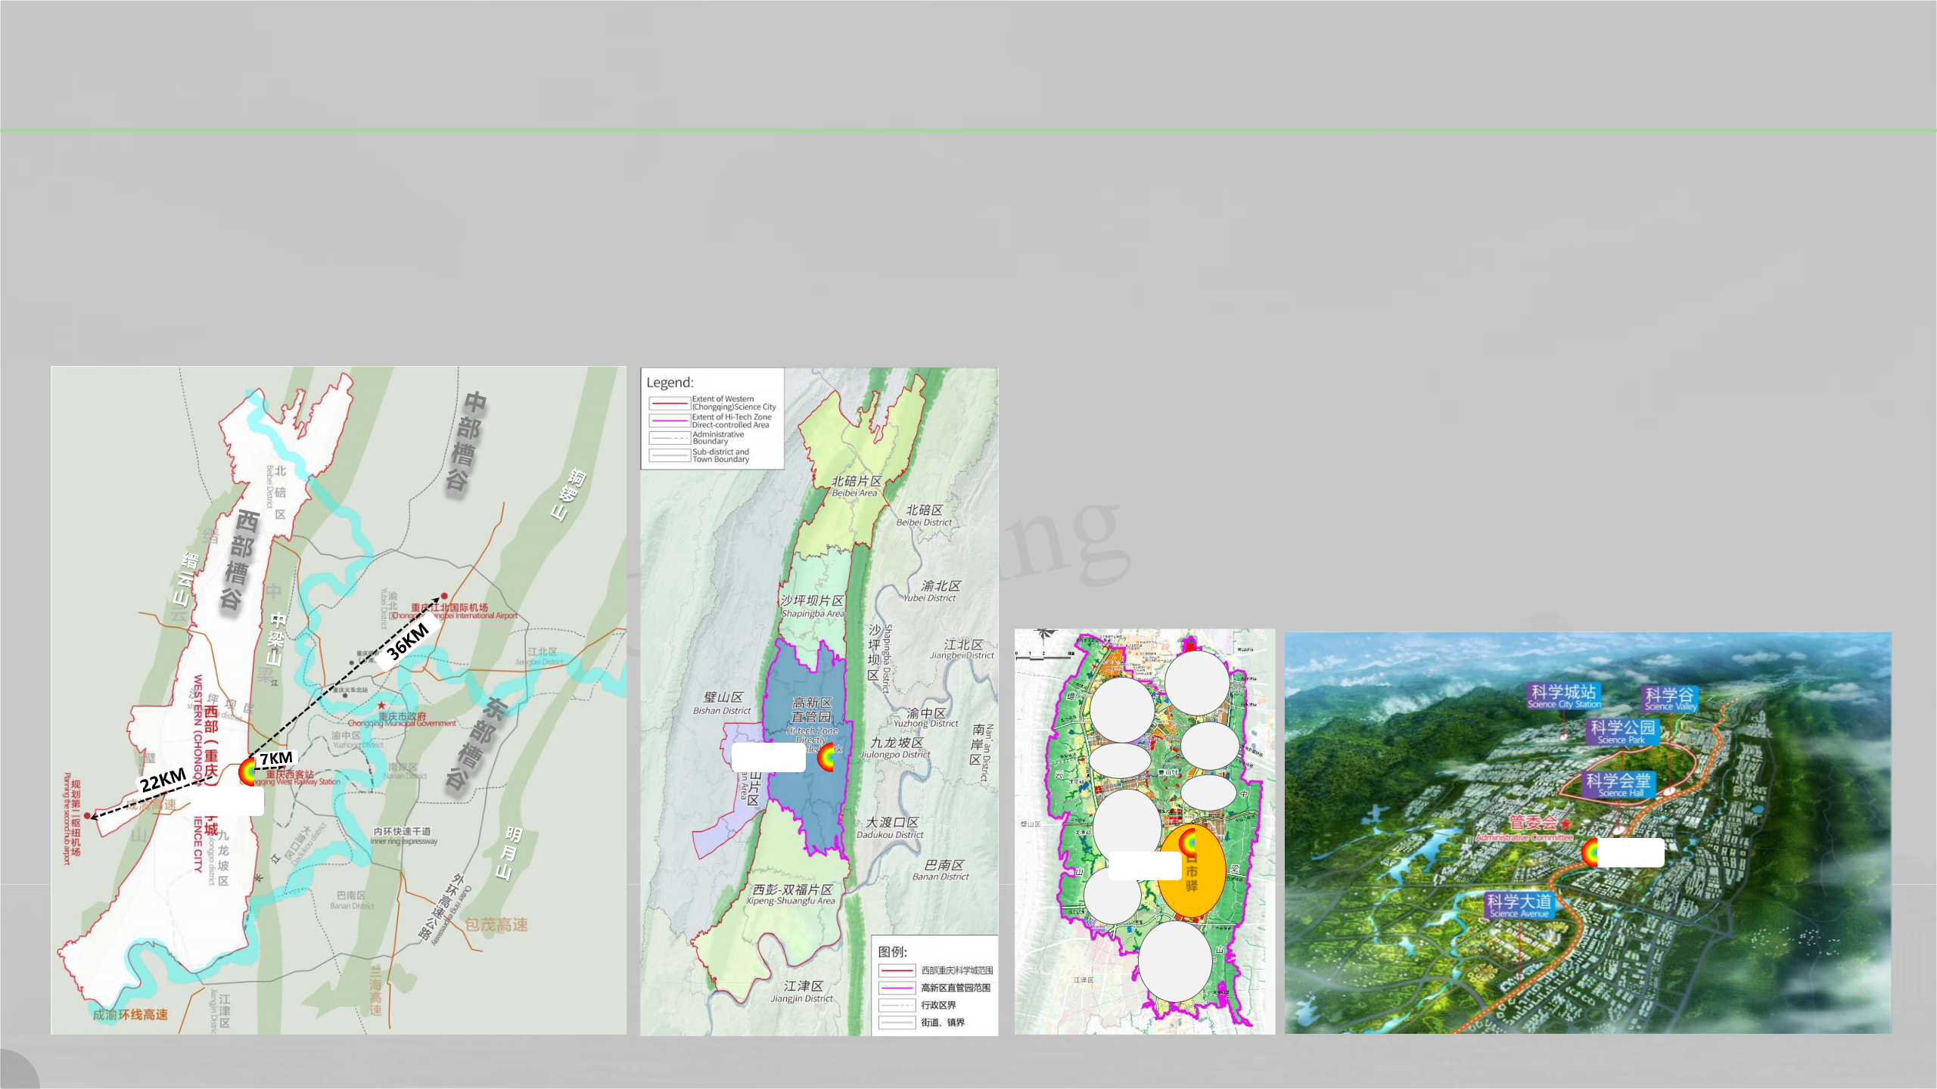
【区域分析】-区位

- 项目位于重庆西部槽谷白市驿，2019年划归高新区直管园，是科学城核心区。

- 高新区&科学城：重庆高新区是规划建设科学城的战略平台。高新区直管园是科学城的核心区。高新区是科学城的“空间载体”，科学城是高新区的“灵魂本底”，高新区的任务就是推进科学城建设，最后的发展成果也就是科学城。

2019年重庆市政府部署高新区扩容，原沙坪坝区（西永微电园全域、曾家镇、西永街道、虎溪街道、香炉山街道全域）、九龙坡区（白市驿镇、走马镇、含谷镇、巴福镇、金凤镇、石板镇全域）纳入直管园范围。

2020年1月1日起，高新区全面独立运转，实施对直管园经济社会一体化管理。

西
永
微
虎 ^{电}
_{溪} 园

香
炉
本案 ^{曾} 山

家

本案 | 含
 | 谷
 |  | 金
 |  | 凤 |  |  | 本案
 |  | 本案 | 白
 |  |  | 市
 |  | 走 | 驿
 |  | 马

巴福-石板

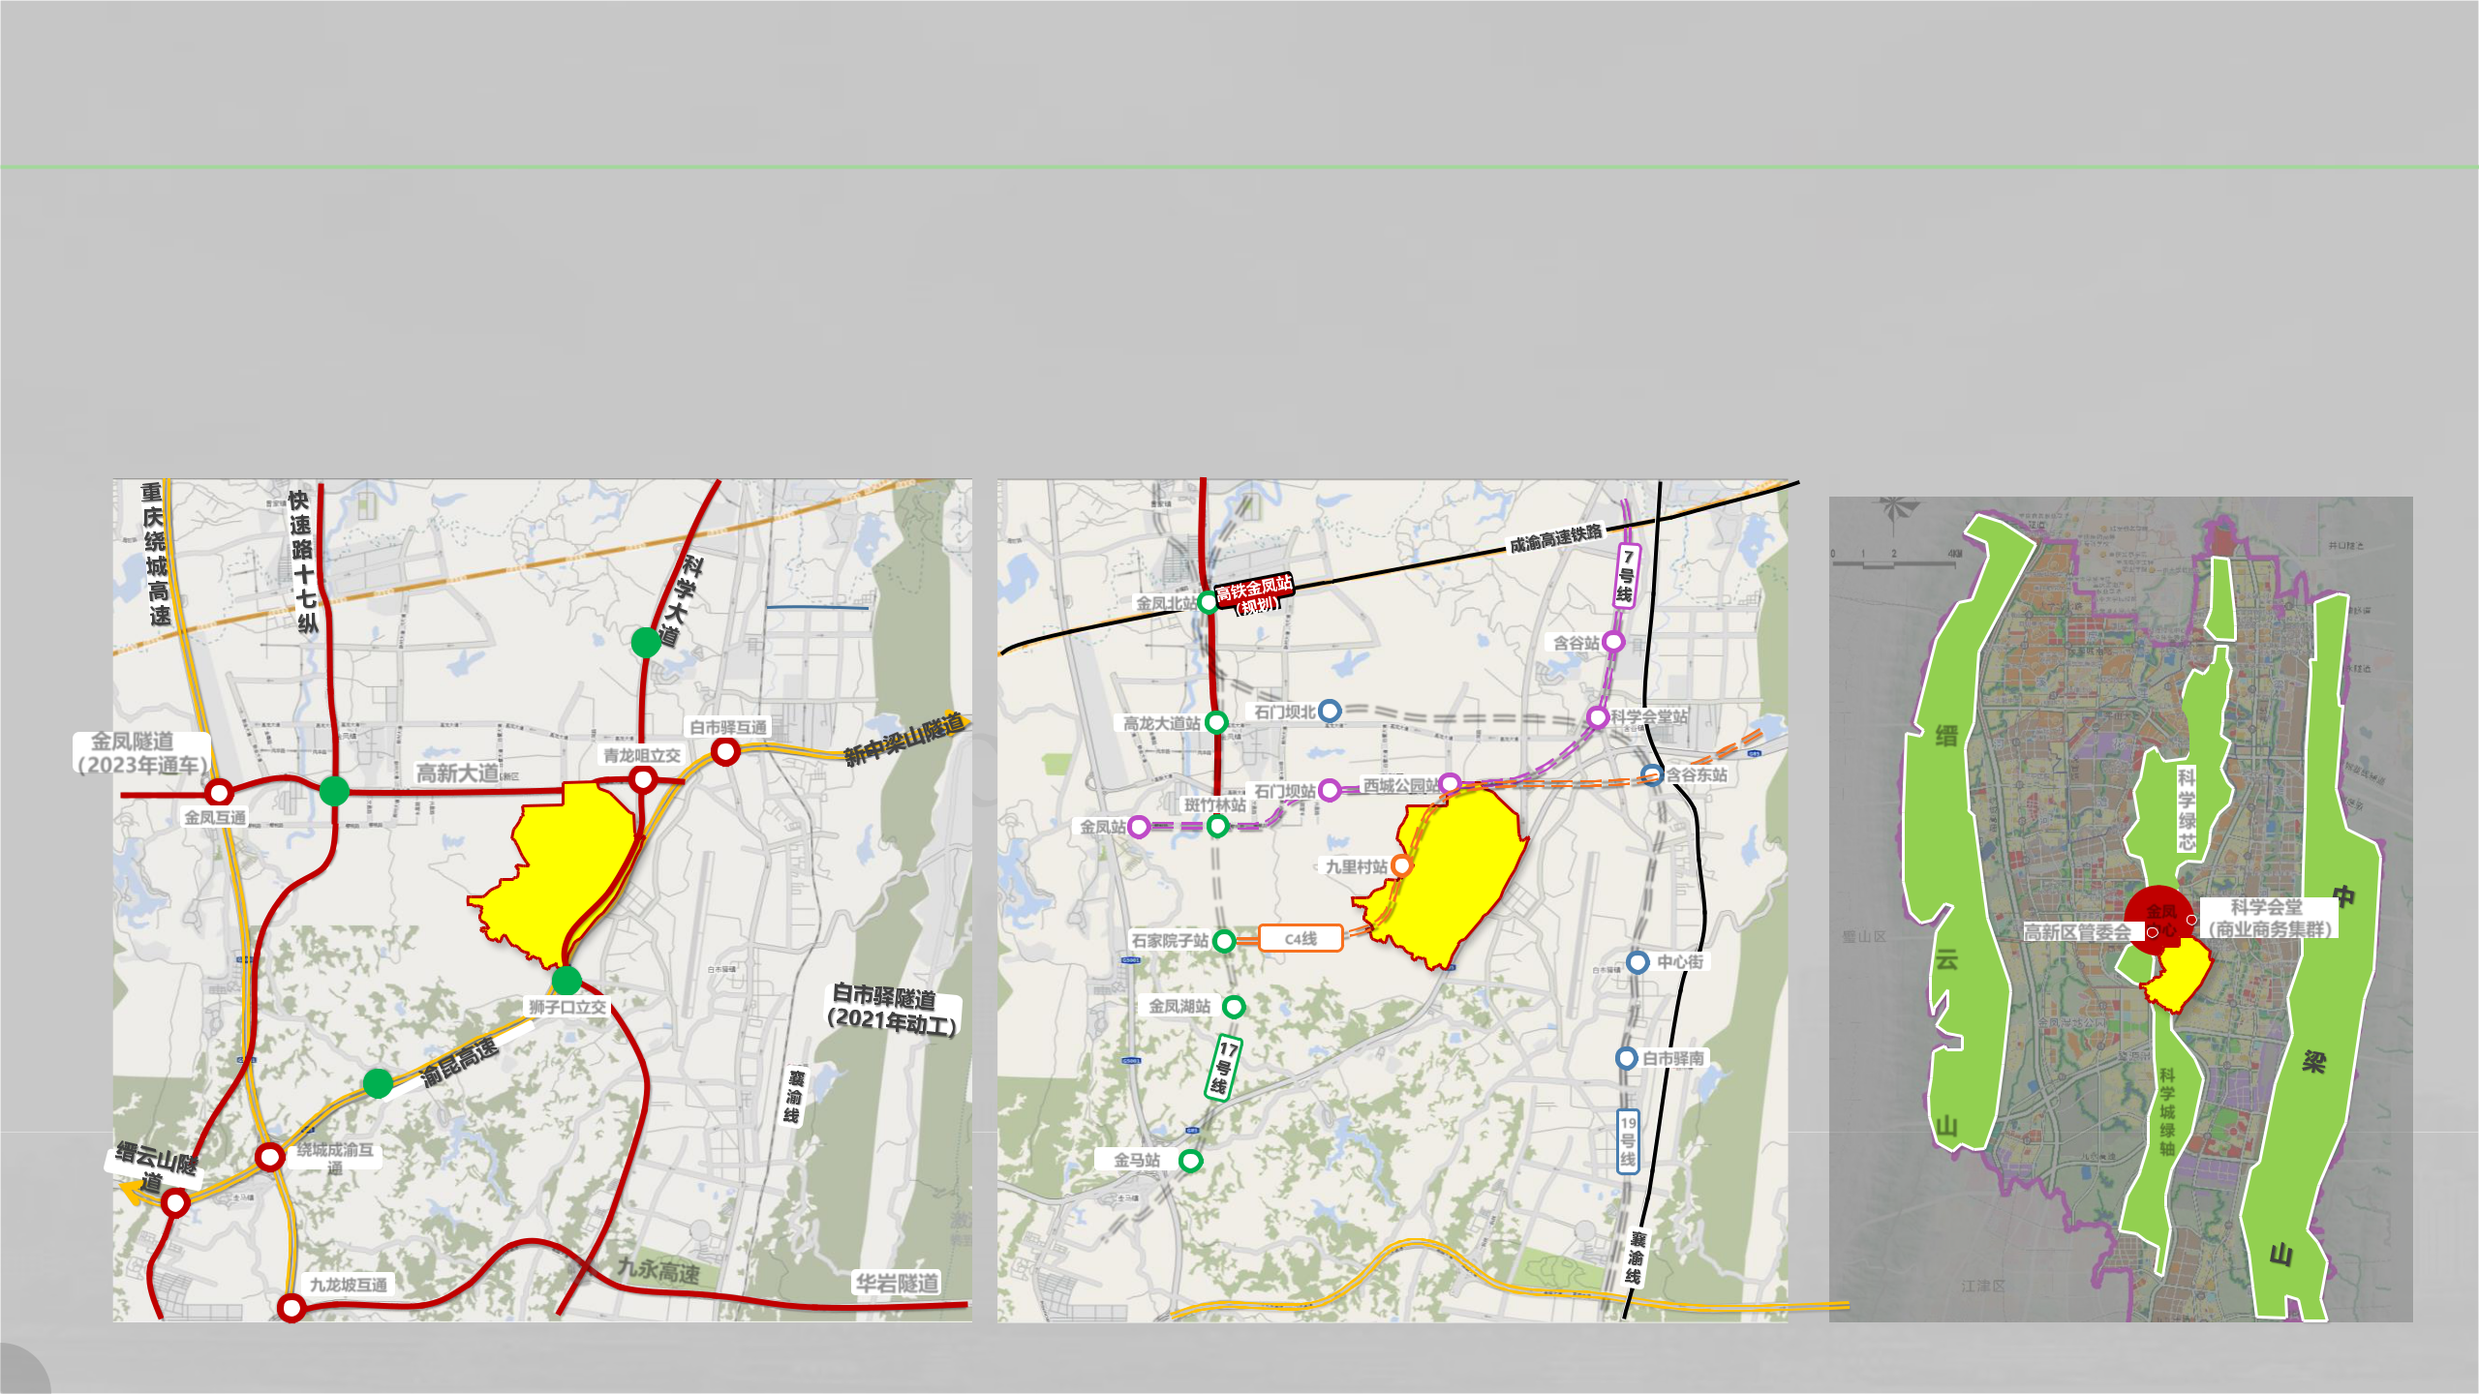
【区域分析】-配套

- 科学城基础设施、配套设施处于大开发、大建设阶段；项目邻科学大道、高新大道等城市干道，交通便利，交通大格局成型，隧道、道路建设进入密集实施期；轨道7号线与17号线预计21年底开始施工，25年通车；

- 紧邻金凤中心，尽享城市级高端配套；近城市绿芯，景观资源丰富，环境宜居；2-5年规划将陆续兑现。

区域道路分析图

金凤隧道 |  | 白市驿互通
 |  | 青龙咀立交
（2023年通车） | 高新大道
金凤互通
 |  | 九里片区

狮子口立交

绕城成渝互
通

区域轨道交通分析图

金凤北站

 |  |  |  | 含谷站
高龙大道站 | 石门坝北 |  |  | 科学会堂站
 | 石门坝站 | 西城公园站 |  | 含谷东站
斑竹林站
金凤站
 |  | 九里村站 | 九里片区
石家院子站 | C4线
 |  |  |  | 中心街
金凤湖站
 |  |  |  | 白市驿南
 |  |  |  | 19
 |  |  |  | 号
金马站 |  |  |  | 线

区域配套分析图

缙

科
学
绿
芯

金凤 科学会堂
高新区管委会 中心 （商业商务集群）

云

科
学
城
山 绿

轴

九龙坡互通 华岩隧道

数据来源：1、西部重庆科学城招商指引；2、高新区官网；3、西部重庆科学城微信号。

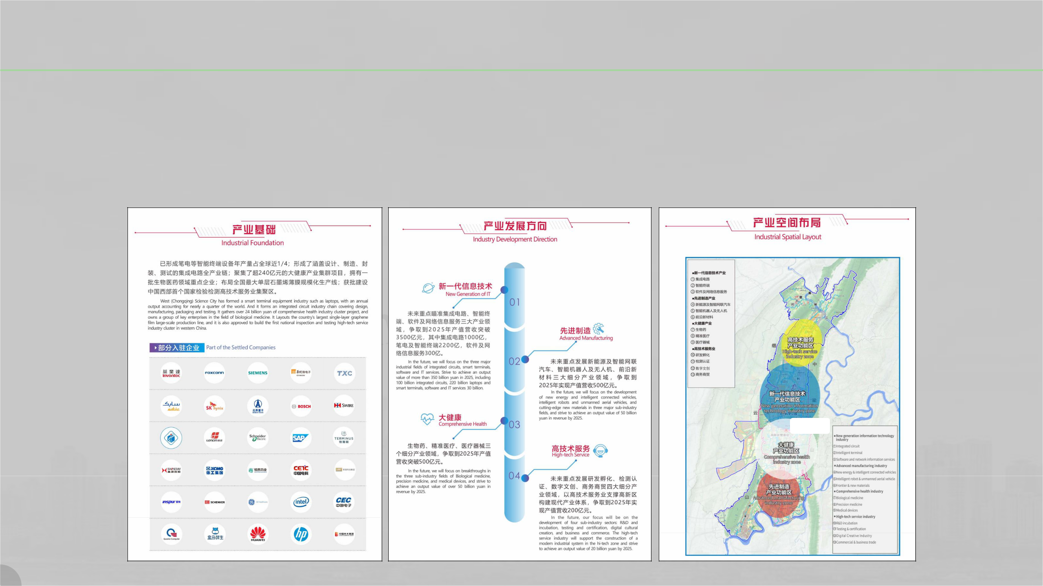
【区域分析】-科学城产业规划

- 发展方向：新一代信息技术（集成电路、智能终端、软件及网络信息服务）、先进制造产业（新能源及智能网联汽车、智能机器人及无人机）、大健康产业（生物药、精准医疗、医疗器械）、高技术服务业（研发孵化、检测认证、数字文创、商务商贸）；

- 产业布局：先进制造产业主要布局在西彭-双福片区；高技术服务产业主要布局在北碚片区；高新区直管园主要布局新一代信

息产业功能区以及大健康产业功能区。

本案

数据来源：1、西部重庆科学城招商指引；2、高新区官网；3、西部重庆科学城微信号。

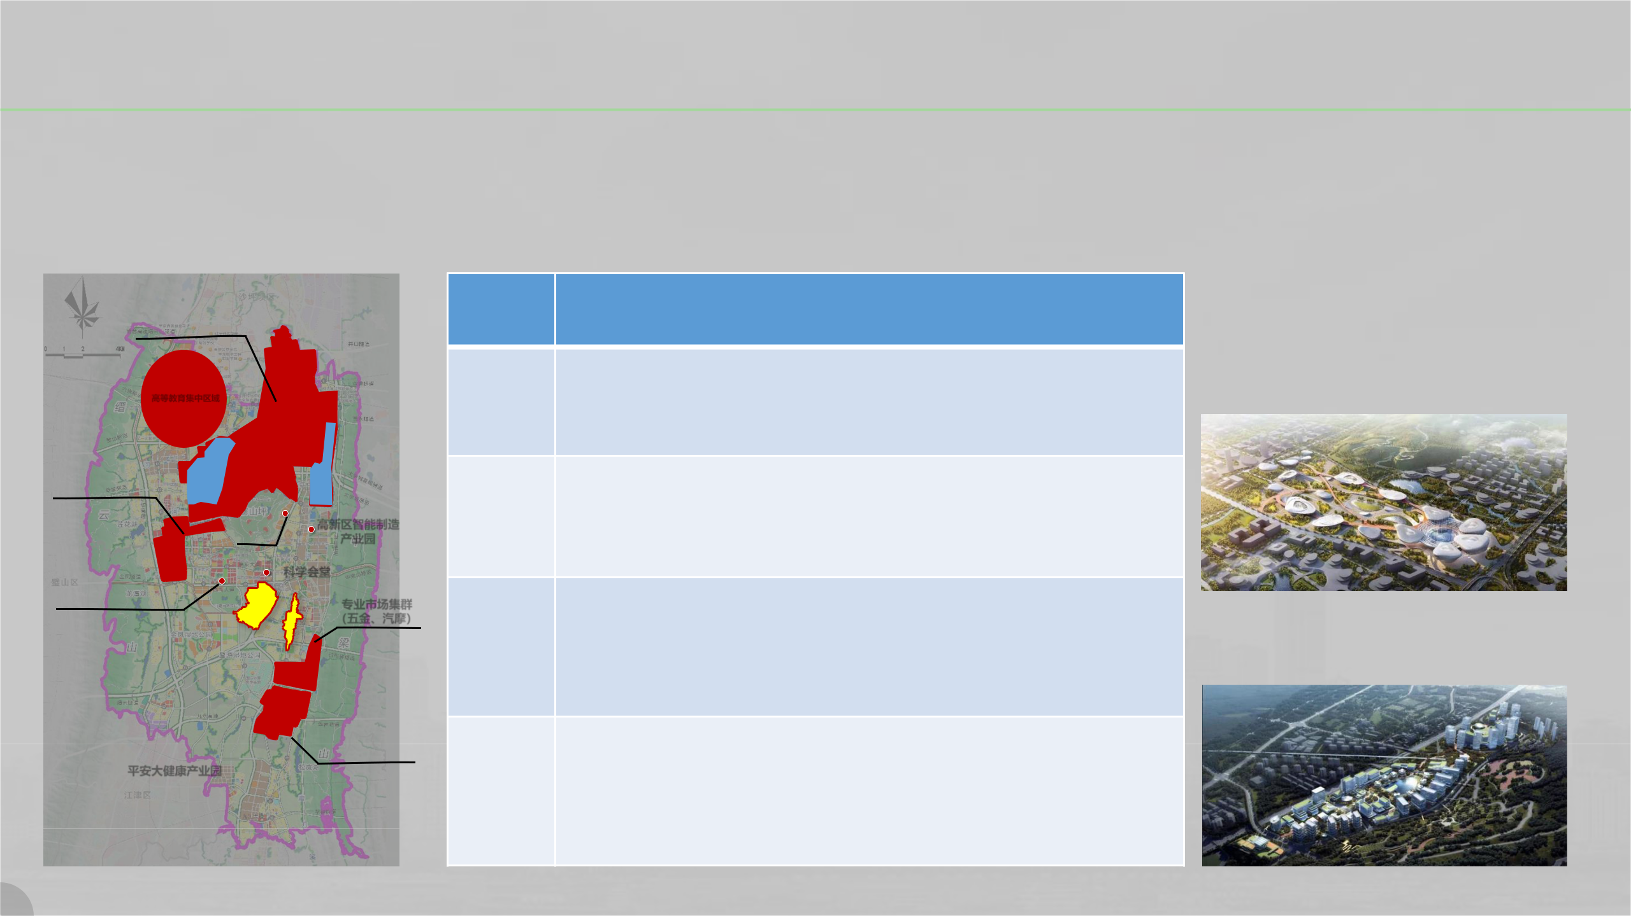
【区域分析】-产业

- 项目紧邻科学会堂以及科学谷，布局科技创新中心、企业总部以及国际峰会场所；北侧西永微电子产业园等主力发展新一代信息技术产业，除此之外还有智能制造等产业布局；项目南侧白市驿现分布五金、汽摩专业市场集群，南侧大健康产业现已引入200亿投资的平安大健康产业园。

西永微电子产业园区

高等教育集中区域
 | 西永综 | 西永
 |  | 综合
金凤电子信息产业园 | 合保税 | 保税
 | 区B区 | 区A
 |  | 区
 | 科学谷 | 高新区智能制造
 |  | 产业园
 |  | 科学会堂
光大人工智能产业基地 |  | 专业市场集群
 |  | （五金、汽摩）

生命芯谷（大健康
产业园）石板组团

平安大健康产业园

类型 | 内容
特色 | 西永微电子产业园区（产业区26.9K㎡）、重庆西永综合保税区、光大人工智能
 | 产业基地（2022年建成）、重庆金凤电子信息产业园（421亩）、重庆高新区智
园区
 | 能制造产业园（166亩）
重点研究 | 国家重点实验室7个，重庆市重点实验室11个，教育部重点实验室13个，全军重
室 | 点实验室12个。
高等 | 汇集了重庆大学、西南大学、陆军军医大学、陆军勤务学院、重庆师范大学、四
 | 川美术学院、重庆医科大学等15所高校。拥有“双一流”建设高校2所，“双一
教育
 | 流”建设学科4个，国家重点学科4个，重庆市一流学科28个，一级学科110个；
 | 科技创新平台：中国科学院重庆科学中心、重庆大学人工智能创新研究院、新能
重点 | 源汽车智能检测与装备研究院、新能源汽车动力总成技术研究院、陆军军医大学
项目 | 脑科学创新中心、科学谷、科学会堂
 | 大健康产业：平安大健康产业园、生命芯谷

科学会堂：21年6月完成招标，工期三年

定位：科技聚智平台，未来高能级国际峰会、高端商务会议、创新论坛、产业论坛及国际知名科技文化讲坛；

体量：占地370亩；建筑面积33万方；投资50亿。

科学谷：一期即将建成，二期开建

定位：科技研发创新中心，高新技术企业总部。

体量：占地940亩；建筑面积140万方；

数据来源：1、西部重庆科学城招商指引；2、高新区官网；3、西部重庆科学城微信号；4、受限于现有资料，部分项目与规划存在落后或更新的可能。

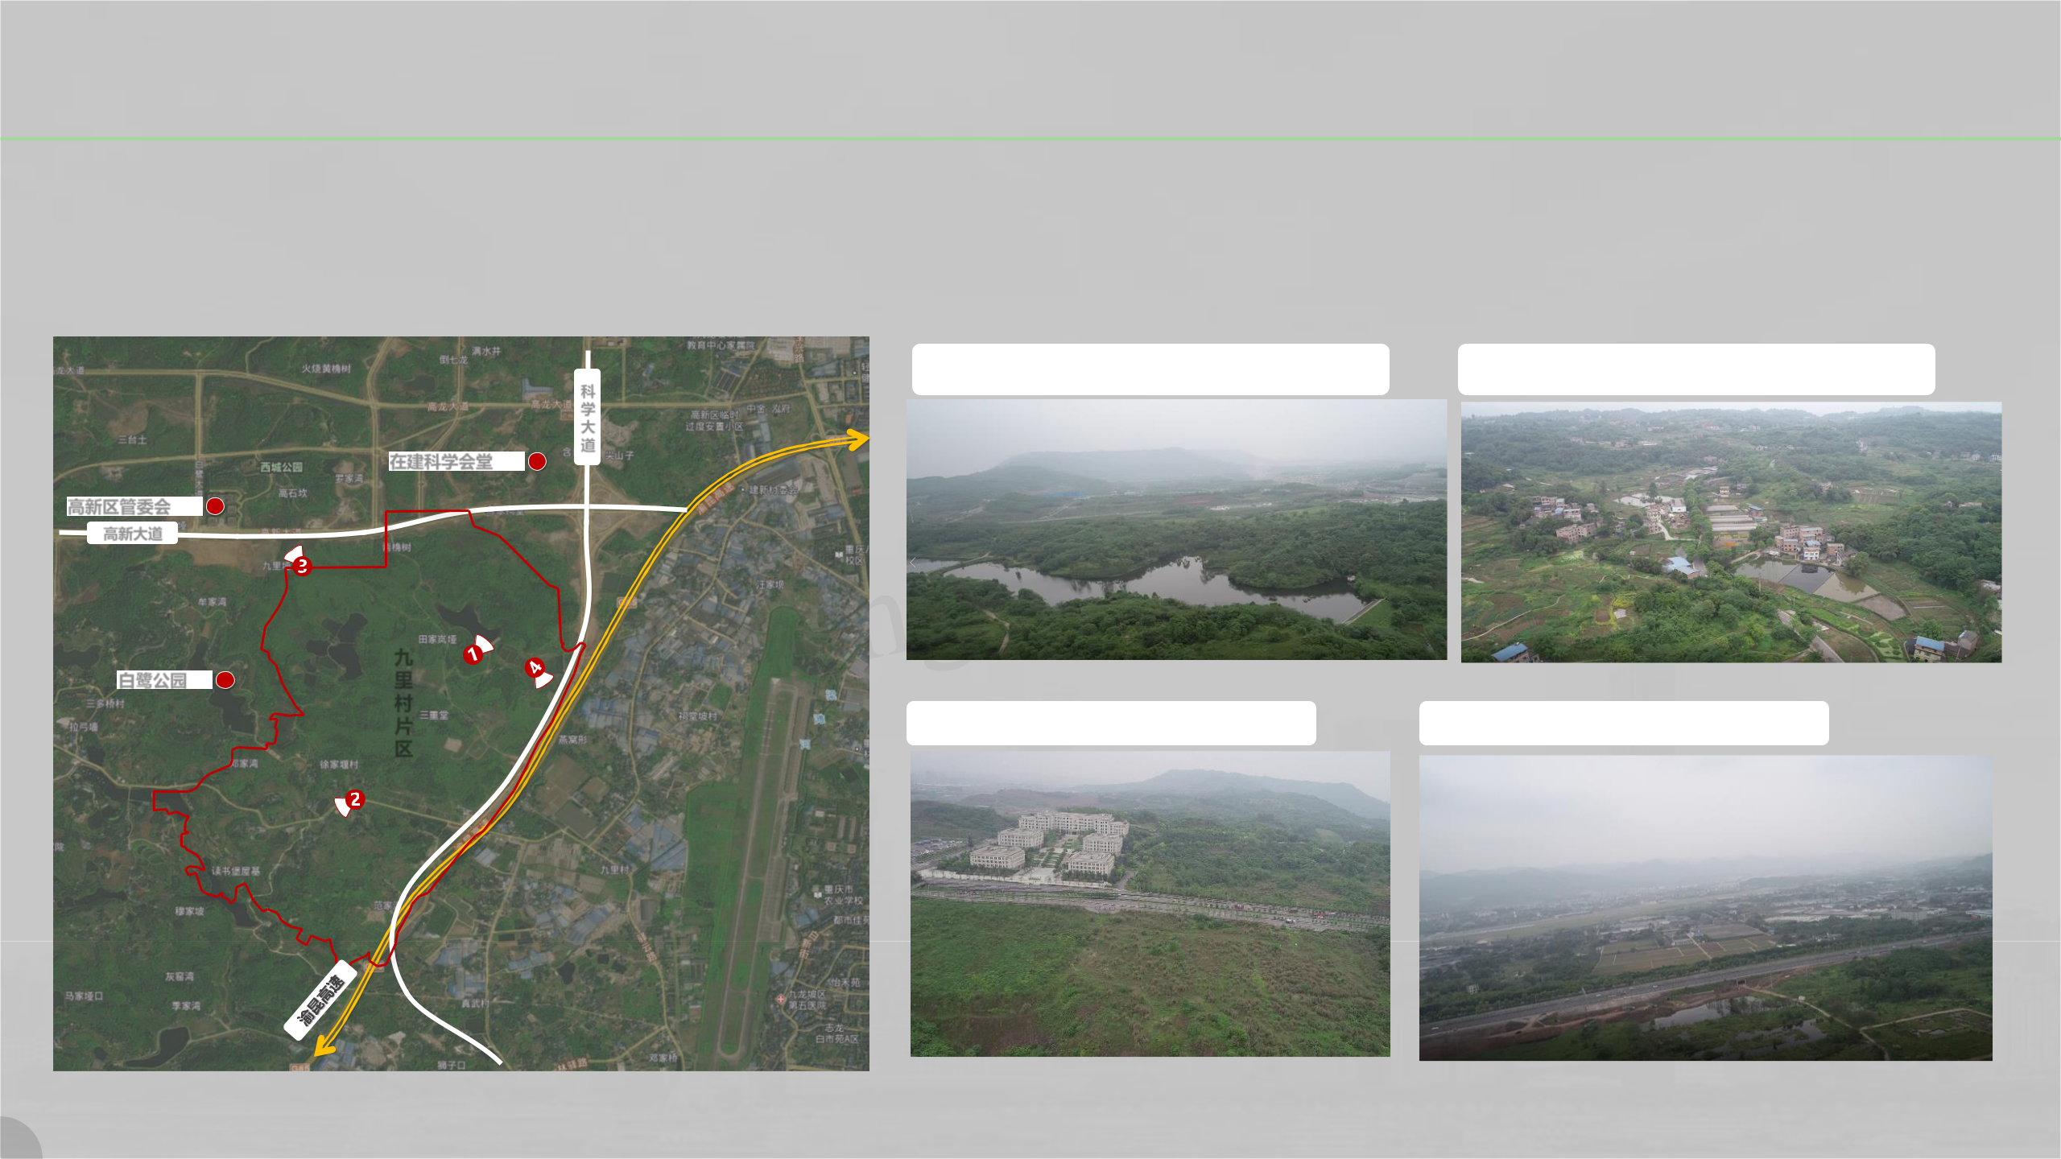
【基地分析】-现状

- 九里片区：以未开发原始浅丘陵地形为主，基地南部分布民房未完成拆迁；路网待建，无配套设施。九里片区项目土地面积5287亩（352.46公顷），目前片区规划正在编制当中。

在建科学会堂

高新区管委会

高新大道

九

1、基地东北部；现状水库 2、基地南部；民居+水塘
科
学
大
道

白鹭公园 | 里
 | 村 | 3、高新区管委会+高新大道 | 4、科学大道+渝昆高速
 | 片
 | 区

